ПАМЯТКА НАСЕЛЕНИЮ НА НОВОГОДНИЕ ПРАЗДНИКИ

Соблюдайте правила пожарной безопасности

при запуске в небо небесных фонариков!

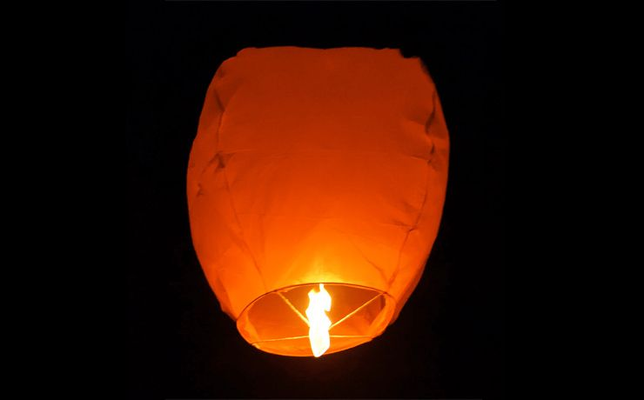

Помимо всевозможных пиротехнических изделий, не меньшей популярностью на праздничных новогодних и рождественских мероприятиях пользуются и небесные фонарики. Однако далеко не все задумываются о том, что использование небесных фонариков не так уж безопасно.
При всём разнообразии форм принцип устройства небесных фонариков одинаков и предполагает использование открытого огня! Бумажный фонарик взлетает в небо за счёт горелки, установленной внутри и нагревающей воздух. Некоторое время светящийся фонарик эффектно парит в небе. Однако никто не застрахован от того, что в случае падения фонарика на балкон или крышу жилого дома, деревянное строение и другие объекты может возникнуть пожар, в том числе с трагическими последствиями.
В связи с этим Правительством Российской Федерации было решено ввести изменения в Правила противопожарного режима в Российской Федерации.
Согласно п.77 Постановления Правительства РФ от 25 апреля 2012 года № 390 «О противопожарном режиме» с изменениями на 17 февраля 2014 года запускать неуправляемые изделия из горючих материалов, принцип подъема которых на высоту основан на нагревании воздуха внутри конструкции с помощью открытого огня, запрещается на территории поселений и городских округов, а также на расстоянии менее 100 метров от лесных массивов.
Поэтому, если вы все-таки решились запустить фонарик, следует очень внимательно отнестись к организации такого «пламенного» развлечения и неукоснительно соблюдать некоторые правила запуска небесных фонариков.
Итак, если зажигать, то:
– не на территории поселений и городских округов;
– на открытом пространстве;
– на удалении от зданий и сооружений, проводов и опор ЛЭП, вдали от деревьев, рекламных конструкций и основных дорожных магистралей;
– запускать небесные фонарики необходимо в сухую безветренную погоду, скорость ветра не должна превышать 3–5 м/с;
– не навешивать на конструкцию фонарика дополнительные предметы;
– не использовать иное «топливо», кроме того, что предусмотрено конструкцией фонарика;
– зажигать горелку на расстоянии вытянутой руки, не наклоняясь над ней;
– кроме того, не допускать использование небесных фонариков лицами, не достигшими 18 лет без сопровождения взрослых.
Помните, что запускающий берет на себя ответственность за дальнейшую «судьбу» своего фонарика.

Отдел надзорной деятельности и профилактической работы Всеволожского района
УНД и ПР Главного управления
МЧС России по Ленинградской области напоминает:

В случае пожара или появления дыма, немедленно позвоните по телефону
01 (моб. 101, 112), 8 (813-70) 72-240, 40-829

